交易规则
项目编号：BYS20230072
本中心受委托方广州市白云区鹤龙街鹤边村第二经济合作社委托，以公开市场方式对广州市白云区鹤龙街鹤边村二社鹤龄街2号之2商铺（以下称交易标的物）招租项目进行交易。为确保交易活动的公开、公平、公正，现本中心根据相关法律、法规和规章制度的规定制定本《交易规则》。
意向方在参与本次交易活动前，必须认真阅读本《交易规则》及其附件，并依此对自己在交易活动中的行为负责。意向方一旦参与本次交易活动，即表明意向方已完全理解并接受本《交易规则》及其附件的一切约定，并愿意按照本《交 易规则》及其附件的一切约定承担履行义务的责任，同时享有相应权利。

一、项目基本信息
交易标的物基本信息、意向方资格条件、交易条件、交易底价等信息详见委托方提供的《交易方案》（附件1）和《交易合同》样本（附件2），其他事项由意向方自行向委托方了解，本中心不对上述信息承担任何责任。

二、报名事项
（一）用户注册
意向方须提前通过白云区农村集体资产网上交易系统（网址：http://3z.by.gov.cn/tdlzdzjy/dzjy/navigate.do）或“白云三资”微信小程序(以下统称“三资交易系统”)进行用户注册，意向方需根据其具体身份（独立法人、个体户、自然人）选择对应的身份填写信息，注册信息必须真实、准确、合法、有效。意向方用户注册信息经交易管理机构审核通过后方生效，方可进行项目报名登记。交易管理机构审核时间预计为意向方提交注册申请后的工作日24小时内，敬请意向方提前注册，以免影响参与交易活动。已成功注册账号的意向方可直接使用账号办理报名登记手续。
（二）报名登记
意向方须于公告期截止日17:00前登录三资交易系统完成网上报名登记手续及上传报名所需资料。
（三）报名资格审核
公告期内，本中心对意向方在三资交易系统上传的报名资料进行资格审核，审核通过后，意向方可获得项目报名资格。意向方可通过三资交易系统查看审核结果。提交报名资料的意向方同意授权本中心向第三方提交意向方的基本信息核查有关信息（诉讼信息、征信信用等）。

三、交易保证金
（一）交易保证金金额：￥60000元（大写：陆万元整）。
（二）交易保证金指定收款账户：
收款单位 | 广州白云产权经纪有限公司
开户行 | 交通银行广州白云支行
账号 | 441162518013000775407

（三）获得报名资格的意向方须在2024年1月4日17：00前（含17：00）使用其名下账户向本中心交易保证金指定收款账户以银行转账方式一次性足额汇缴交易保证金，并同步在三资交易系统项目报名流程页面中上传缴纳交易保证金的银行回执（或银行凭证）照片提交审核，经本中心审核通过后方可获得竞投参与资格成为竞投人，意向方应在汇缴交易保证金时注明项目编号，交易保证金的缴纳时间以银行到账时间为准；本项目暂不支持支付宝、微信等不能显示汇款账户信息的第三方平台转账，多缴、少缴、非一次性缴、别人代缴、现金缴、微信、支付宝等第三方平台转账均视为无效，如意向方未按规定方式缴纳交易保证金及未按要求上传交易保证金缴纳凭证，导致不能获得竞投参与资格的，由意向方自行承担由此产生的全部风险和责任。意向方可到本中心处领取到账通知，本中心不另行对该款项开具收据。
（四）竞投人被确认为竞得人后3个工作日内向本中心支付交易服务费。竞得人未在规定时间内缴纳交易服务费的，本中心在其签订《交易合同》后，将其缴纳的交易保证金由本中心扣除竞得人应向本中心支付的交易服务费后，余款由本中心根据委托方及竞得人出具的划转函件以及已签订的《交易合同》无息划转至委托方指定账户作为竞得人的合同履约金等其他费用（详见《交易方案》），不足部分由竞得人自行向委托方补足；若划扣完毕上述所有款项后仍有剩余的，余款按原款汇入路径无息退回给竞得人。若委托方或竞得人未能及时出具相关函件导致相关方利益受损的，由委托方或竞得人承担由此产生的一切经济与法律责任。
（五）若意向方于竞投会前放弃竞投资格，或未被确认为竞得人的，其缴纳的交易保证金于交易结果公示期满（公示期为5个工作日，自网络竞投结束后次个工作日开始计算）后5个工作日内按原款汇入路径无息退回。
（六）若竞投人被确认为竞得人后，未在规定的时限内签订《成交确认书》或《交易合同》（含逾期签订或放弃签订等情况），或未在规定时限内足额支付交易服务费等款项的，本中心或委托方有权取消其竞得资格，委托方有权不再签订《交易合同》，竞投人已缴纳的交易保证金将不予退回，并由本中心扣除由此遭受的费用损失（包括但不限于本中心应收取的交易服务费损失及其他成本费用损失，下同）后，将交易保证金余款划归委托方作违约金处理，委托方有权将交易标的物重新交易。如该交易保证金不足以补偿因竞得人前述行为而导致委托方和本中心遭受的损失时，竞得人还应就该损失差额承担赔偿责任。
（七）若意向方有弄虚作假、威胁恐吓、欺诈、串通压价（抬价）、商业贿赂等违法行为的，一经发现，将取消其竞投活动参与资格以及竞得标的资格，其交易保证金不作返还，由本中心扣除由此遭受的费用损失后，将余款划归委托方处理，并依法对其追究法律责任。

四、竞投时间及方式
（一）网络竞投开始时间：2024年1月5日10：00（如有调整将另行通知）。
竞投计划结束时间：2024年1月5日11：00（竞投结束时间可能因最后3分钟报价延时规则而晚于竞投计划结束时间，如有调整，以三资交易系统提示时间为准）。
交易底价及竞投阶梯：本次竞投活动交易底价为首年每月每平方米租金￥140元，竞投阶梯为￥1元。经本中心审核通过的意向方为项目竞投人，竞投人应提前登录三资交易系统，确保所使用的设备的运行环境良好，以免影响竞投报价。
（二）竞投方式：采取正向多次网络竞投方式，在不低于交易底价的前提下，以价高者得为原则确定竞得人。请竞投人务必谨慎报价，竞投人一经报价，不予撤回或修改。三资交易系统提示本项目竞投活动开始后，竞投人可以对租赁标的物进行充分报价，其报价高于现有最高报价（首次报价可为起始价）方为有效报价。第一位报价的竞投人可以以交易底价进行报价，后续竞投人应以高于上一位竞投人的价格进行报价（高出部分须为竞投阶梯的整数倍）。如在竞投计划结束时间前3分钟内无竞投人报价，则系统会按竞投计划结束时间结束竞投，此期间报价最高者为竞得人。如有竞投人在竞投计划结束时间前3分钟内报价，系统自动将报价时长顺延3分钟，等待下一次报价，以此类推，直至无人报价，系统自动结束竞投，以最后报价最高者为竞得人。若三资交易系统提示竞投活动开始后，直到竞投计划时间结束，所有竞投人均无报价，则本次竞投活动不产生竞得人。

五、成交签约
（一）竞得人须在网络竞投活动结束后（次个工作日起算）3个工作日内携带身份证件原件（竞得人为企业法人/其他组织的，须出示法定代表人/负责人身份证原件。在授权委托的情况下，代理人须提交授权委托书原件及委托人、代理人身份证复印件，并提供原件核对）前往本中心（地址：广州市白云区鹤龙街广云路白云投资大厦6楼（黄边地铁站A出口），联系人及电话：陈先生，020-86360288）签订《成交确认书》。
（二）竞得人须在交易结果公示期（公示期为5个工作日，自网络竞投结束后次个工作日开始计算）结束后5个工作日内至交易管理机构（地址：广州市白云区人民政府鹤龙街道办事处社区建设办公室，联系人及电话：李先生，15622770694）与委托方签订《交易合同》，如竞得人无法联系出租方的，应在签约时间内联系本中心协调签约事宜。

六、交易服务费
竞投人被确认为竞得人后三个工作日内，须按租赁期首年（按12个月计算，不含免租期）合同总额的2%的标准（按四舍五入保留到元整计算）向本中心支付交易服务费（收款单位：广州白云产权经纪有限公司；账号：44001491101053008649；开户行：中国建设银行广州白云支行），交易服务费最高不超过20万元（超过20万元的按20万元计算），若竞得人未在规定时间内缴纳交易服务费的，交易服务费由本中心在竞得人所缴纳的交易保证金中直接扣付，发票由广州白云产权经纪有限公司开具。

七、特别说明
（一）本次交易活动对交易标的物按照现有质量、权属情况、消防/规划/报建现状、现有的房屋结构、交付使用现状、依附于房屋的装修装饰状况和指定用途交易。本中心及委托方声明对交易标的物不承担瑕疵担保责任。竞投人须仔细阅读本《交易规则》中的规定及要求，如对交易标的物基本情况有任何疑问均可自行向有关政府部门查档或向委托方询问了解，竞投人一旦参与报价即视为其已经知晓该交易标的物的历史情况、认同交易标的物现状和权属状况，遵守项目公告、本《交易规则》的有关内容和规定并承担相应的责任和享有相应的权利。
（二）意向方须仔细阅读项目的相关资料，自行对交易标的物进行必要和适当的独立调查和分析，对交易标的物作出充分的了解，并对竞得该交易标的后可能发生的费用和存在的风险进行充分的评估；不依赖于委托方及本中心提供的信息和解释，同意本中心对交易标的物不承担任何瑕疵担保责任，并愿意自行承担参与竞投所带来的所有风险。
（三）使用三资交易系统特别提醒事项：
1.意向方应认真填写注册报名，申请信息必须真实、准确、完整。如因意向方所填写的信息不真实、不准确或不完整而造成注册账户无法被资格确认的，本中心不承担任何责任。
2.意向方应对自己的注册账户信息保密，每个注册账户仅供一位意向方使用，任何使用意向方用户名和密码进入三资交易系统的一切行为均被视为是意向方的行为，并承担因此而产生的一切法律后果及责任。因意向方原因导致其注册账户信息泄露而造成的一切后果，本中心不承担任何责任。
3.如意向方发现注册账号及密码被冒用或盗用或任何其他未经合法授权的情况时，应立即以书面形式通知本中心，由本中心提请交易管理机构、三资交易系统技术维护公司采取相应措施，在采取有效措施解决问题之前，本中心对已发生的行为及导致的意向方的损失不承担任何责任。
4.为确保正常参与竞投活动，意向方应在参与交易活动前仔细检查所使用的计算机或手机等设备的运行环境。如因意向方所使用的浏览器存在兼容性问题或其他软件故障问题导致无法正常参与竞投交易活动的，由此产生的一切后果由意向方自行承担，本中心不承担任何责任。
5.网络竞投交易活动的时间以三资交易系统服务器时间为准，由于意向方自身终端设备时间与网络竞价交易平台系统服务器时间不符而导致未按时或逾期参与竞投报价的，本中心不承担任何责任。
6.因意向方使用的计算机遭遇网络异常、病毒入侵、其软硬件出现故障等情况或由于遗忘密码、因操作失误被锁住密码等自身原因，不能正常在三资交易系统进行报名、竞投等操作的，由此产生的一切后果由意向方自行承担，交易活动不中止。
7.因不可抗力、软硬件故障、非法入侵、恶意攻击等原因导致三资交易系统无法继续网络竞投活动的，本中心有权视情况中止、终止或重新另行安排时间组织竞投活动及确定后续有关处理方式。因上述情况导致网络竞投活动延期或者改期等情形的，本中心将以包括但不限于公告、电话、邮件等形式告知项目竞投人或竞投意向方，本中心不对上述情况可能造成的损失承担任何责任。
8.如本中心发现或接到有关人员举报意向方之间采用同一IP地址进行网络竞投的证据，视为意向方之间互相串通，本中心有权中止竞投过程、废除交易竞投结果，并保留依法追究相关责任人的权利。
9.本场竞投活动的相关信息在白云区三资平台（http://3z.by.gov.cn）、三资交易系统发布以及由本中心通知，意向方应随时予以关注，否则因意向方未及时关注信息而导致的一切后果由该意向方自行承担，本中心不承担任何责任。
10.在任何情况下，本中心及委托方不承担任何由于意向方使用或无法使用三资交易系统（包括但不限于不可抗力、软硬件故障、非法入侵、恶意攻击导致网站服务异常或意向方终端设备原因等）所造成的赔偿责任（包括但不限于任何直接、间接赔偿责任），该条款适用于所有基于债权、物权等产生的责任纠纷。
11.对于注册、报名、竞投等操作的未尽事项请前往三资交易系统查看《白云区网上交易系统用户手册》及观看操作指引视频。

八、附则
（一）在交易活动中，为维护集体资产权益，反对和抵制任何欺诈、串通压价、商业贿赂等行为，确保交易活动的公正、公开、公平。参与本次交易活动的各方当事人在交易活动中有欺诈、串通压价、商业贿赂行为的，有关单位和人员将被依法追究法律责任。
（二）本中心依法对交易保证金进行监管，对交易保证金的安全监管承担法律责任，不承担监管过程产生的除交易保证金安全监管责任以外的其他法律责任。
（三）竞得人应按照本《交易规则》所附的《交易合同》样本与委托方签订《交易合同》，如最终签订的《交易合同》与本《交易规则》所附的《交易合同》样本相比有实质性修改的，本中心将不予备案并办理相关后续手续，由此产生的一切责任由委托方与竞得人承担。委托方与竞得人在履行《交易合同》中产生的法律责任，由合同各方依法解决。本中心不与任意一方承担连带责任。
（四）因委托方、交易监管部门提出延期、撤销或中止交易，或因不可抗力等非本中心原因而延期、撤销或中止交易活动的，本中心不就竞投人的交易保证金利息、资金占用损失或其他损失承担赔偿责任。
（五）本中心仅根据委托方委托的服务内容及范围提供交易平台服务，因交易保证金处置方式或其他委托方提出的涉及意向方等利害关系人的交易要求或行为导致的利益纠纷，意向方应依法自行向委托方提出利益诉求，本中心不承担任何形式的赔偿责任及其他连带责任。
（六）本中心对本《交易规则》具有最终解释权。

附件：1.交易方案
2.交易合同样本
3.成交确认书

白云区集体资产交易中心
广州白云产权经纪有限公司
2023年12月25日

附件1：交易方案
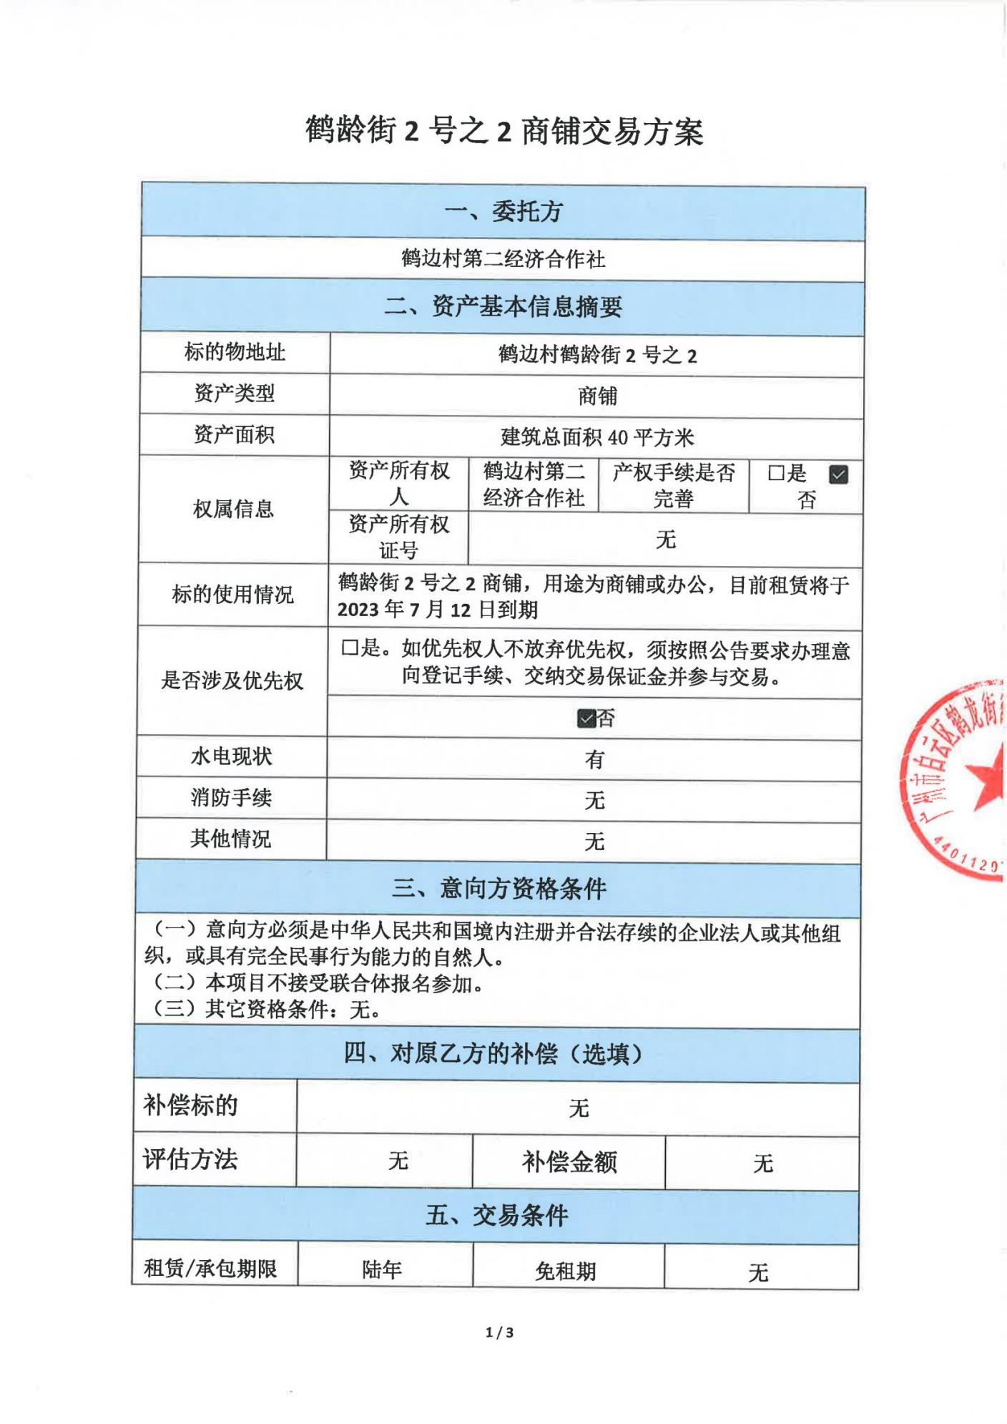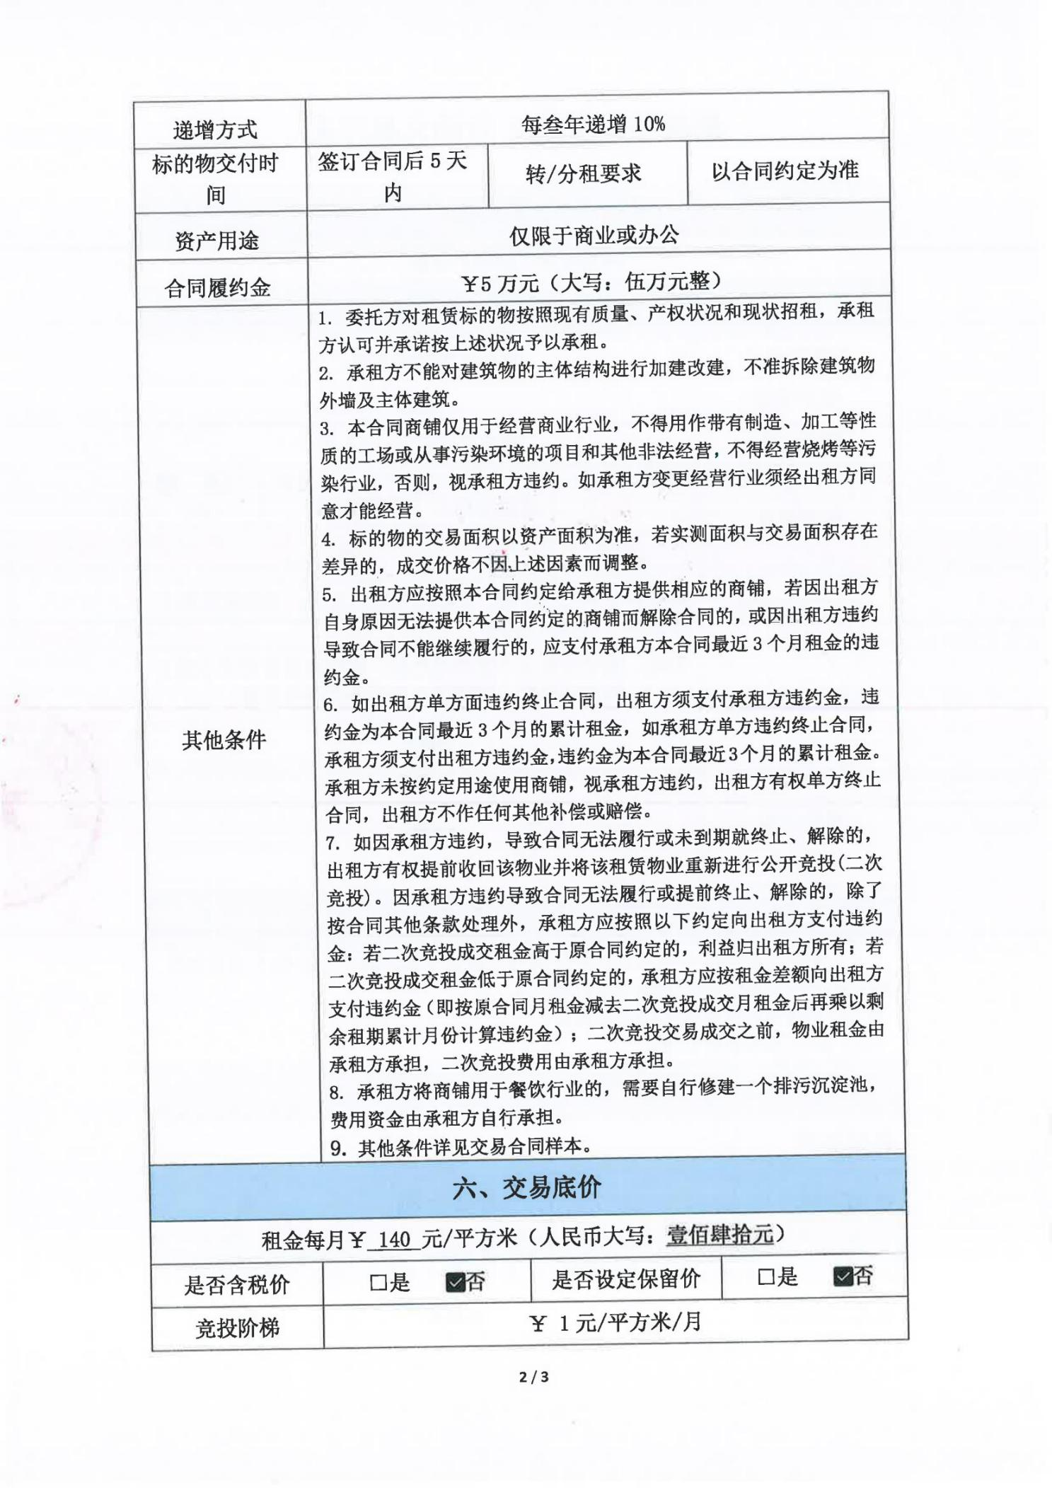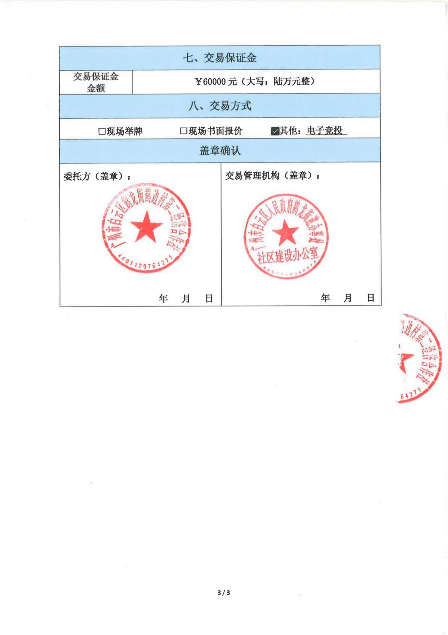
附件2：交易合同样本
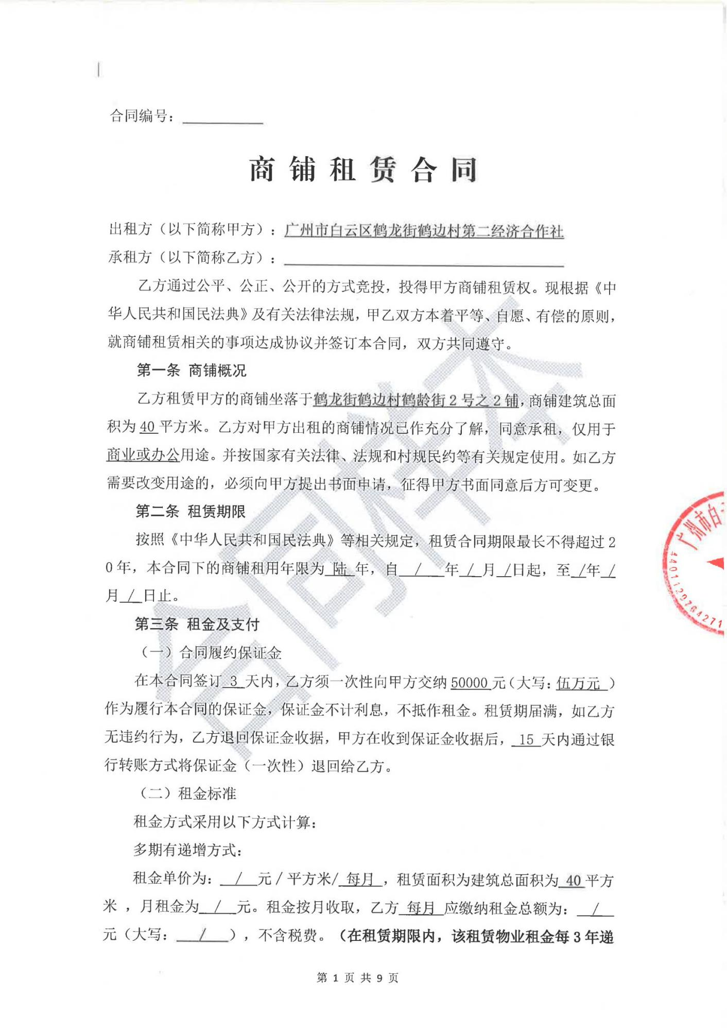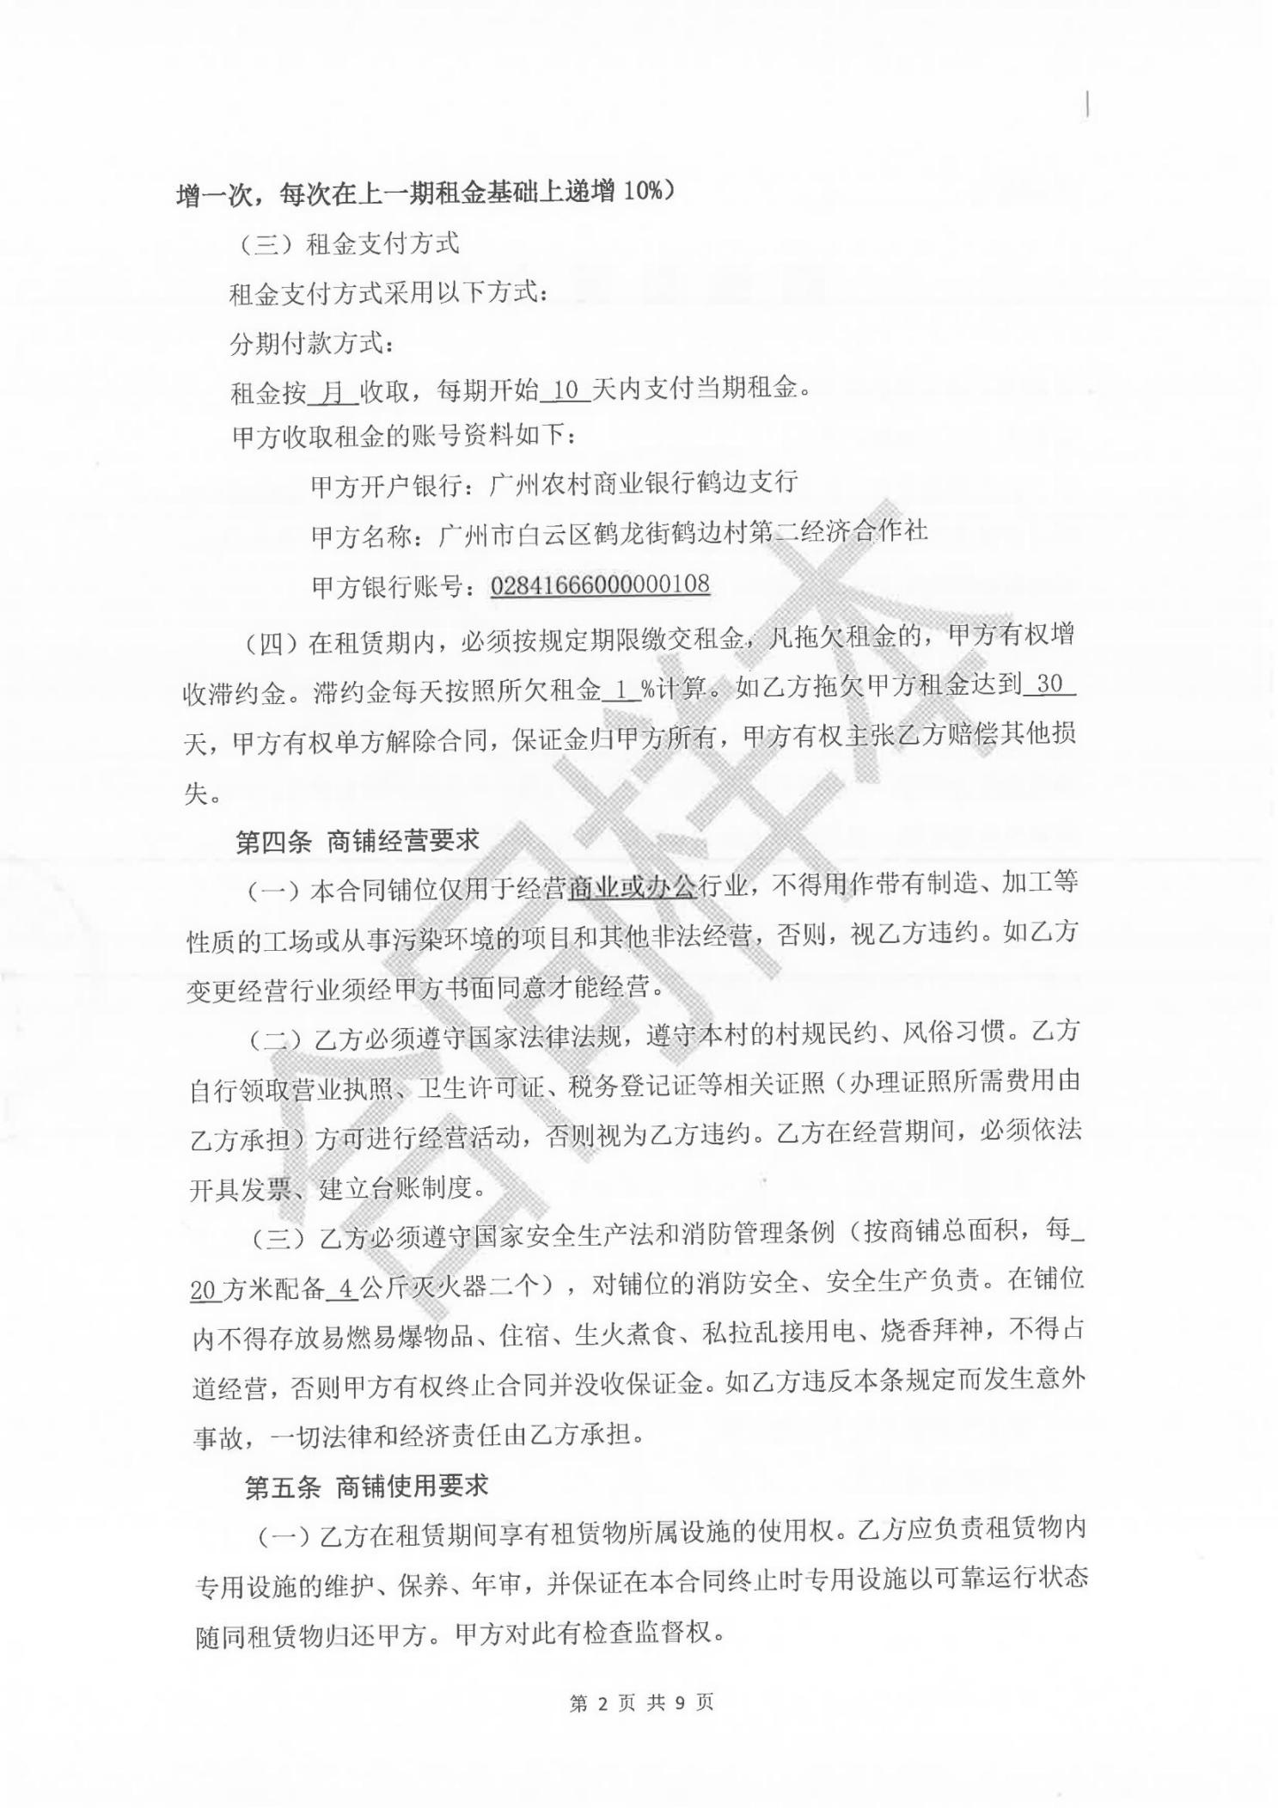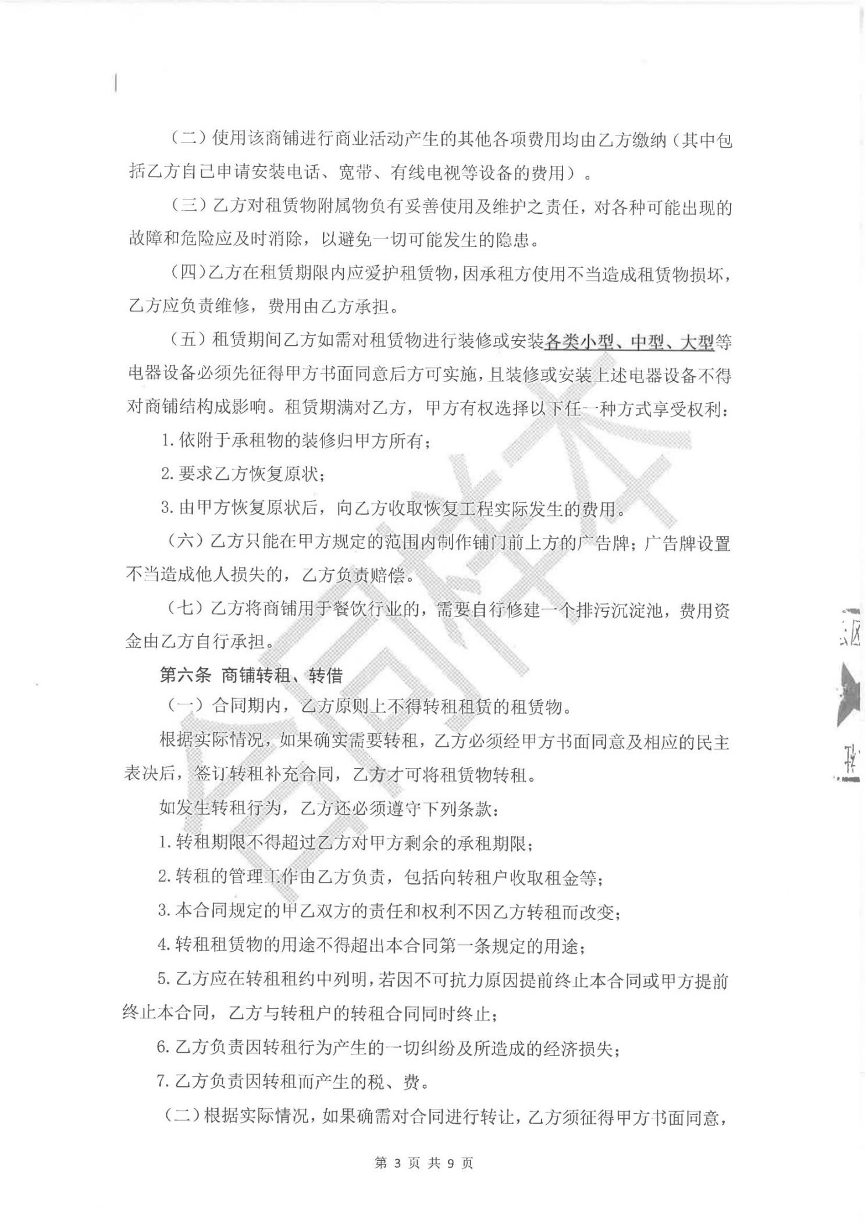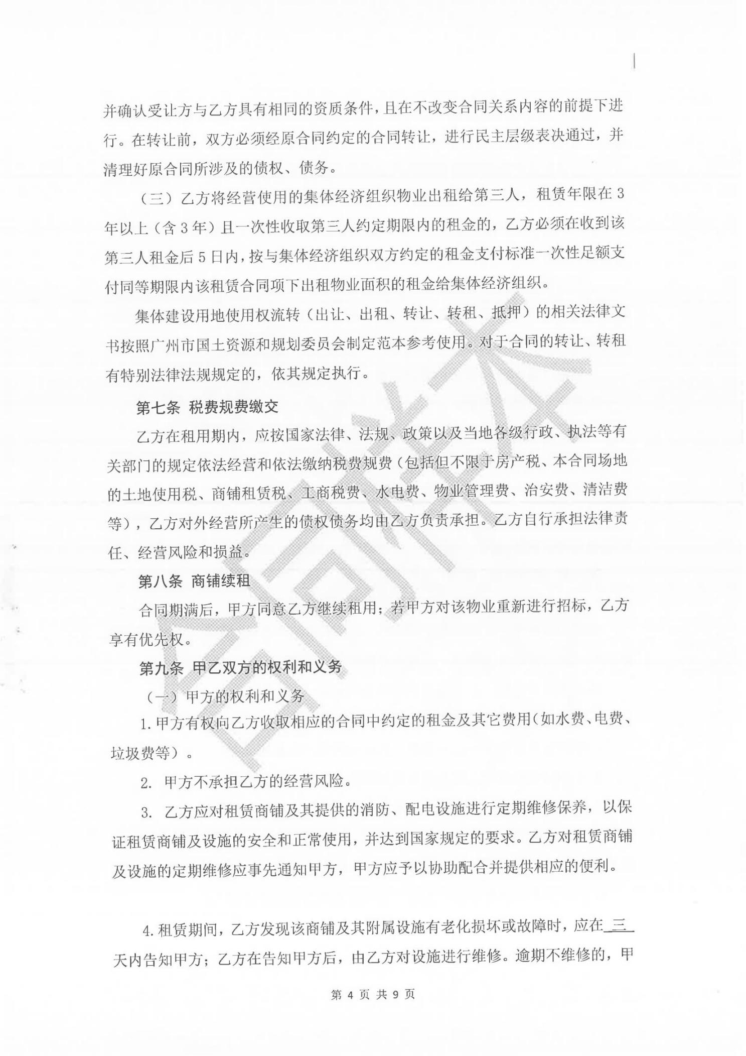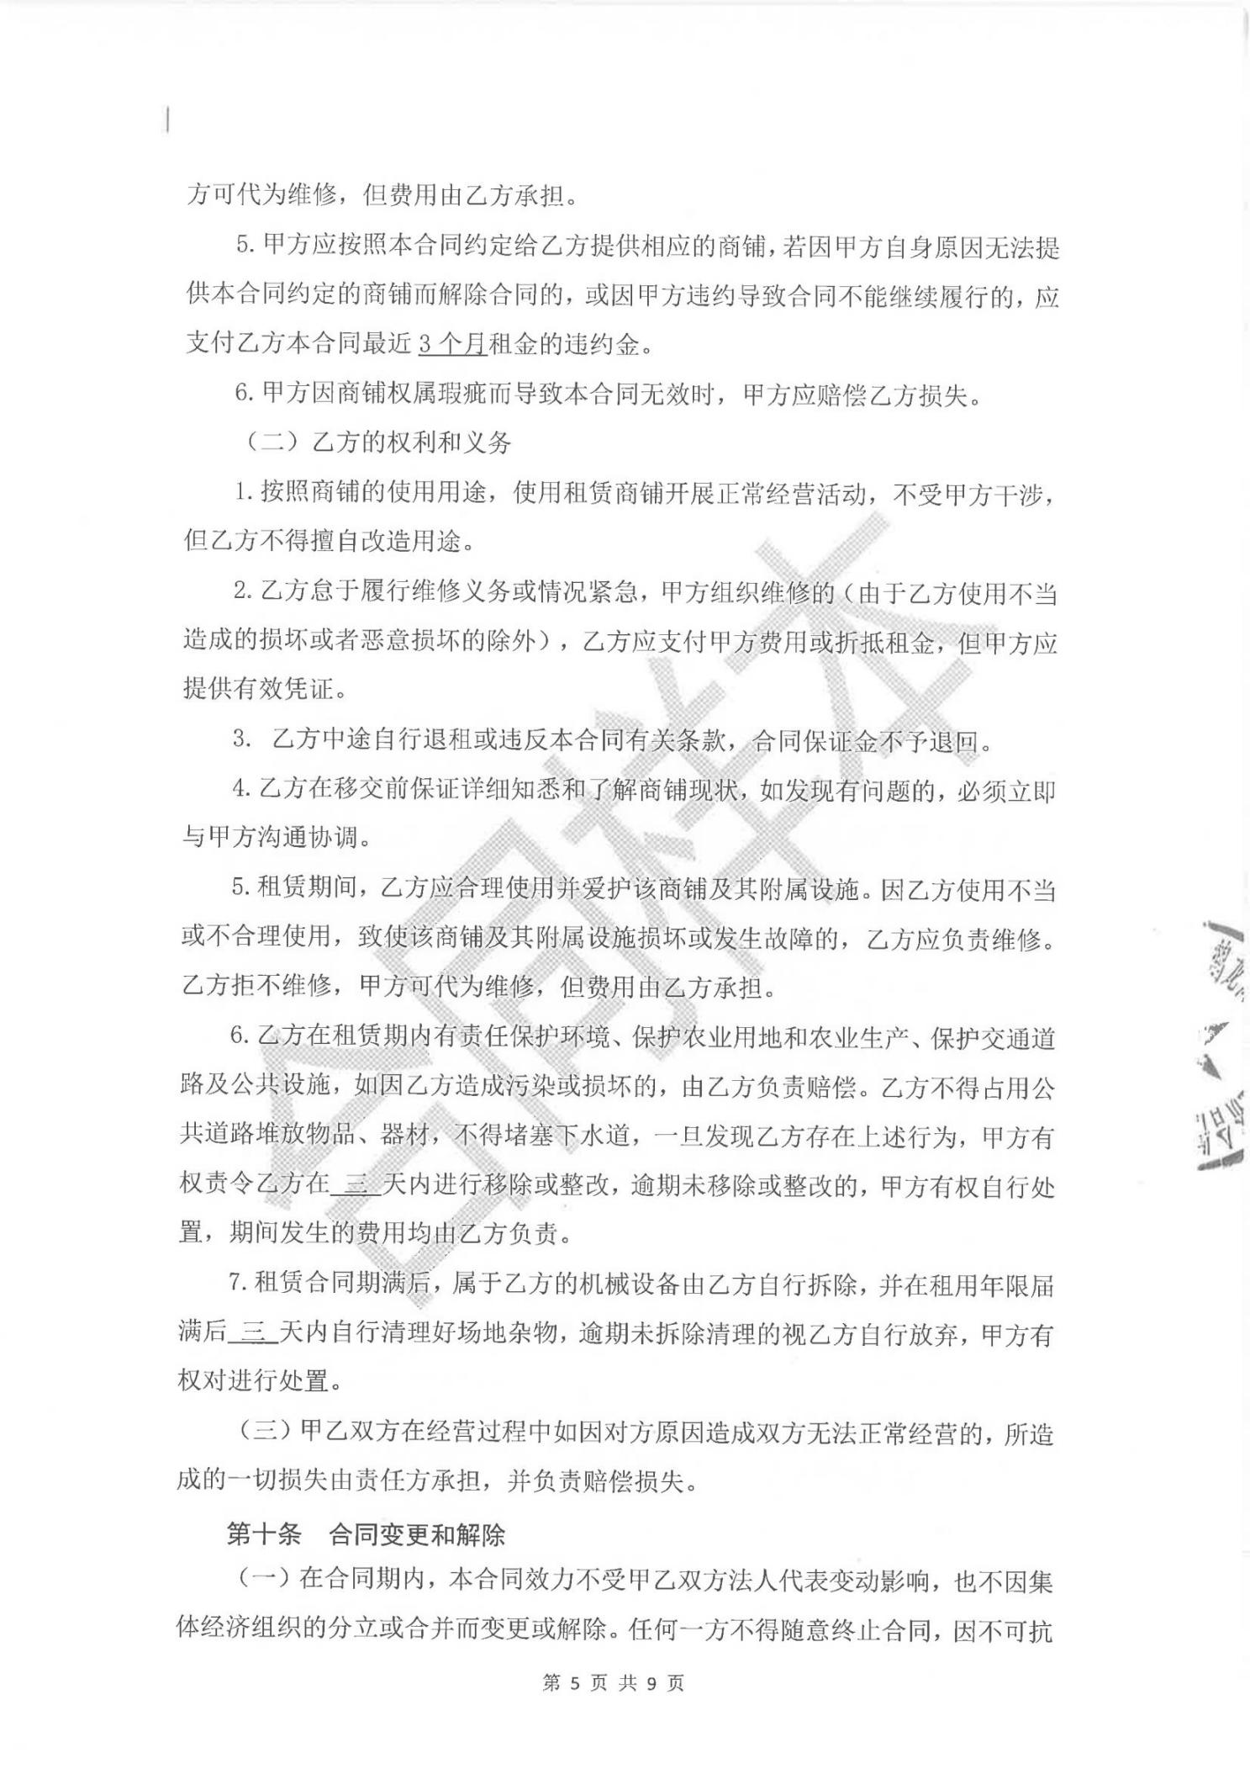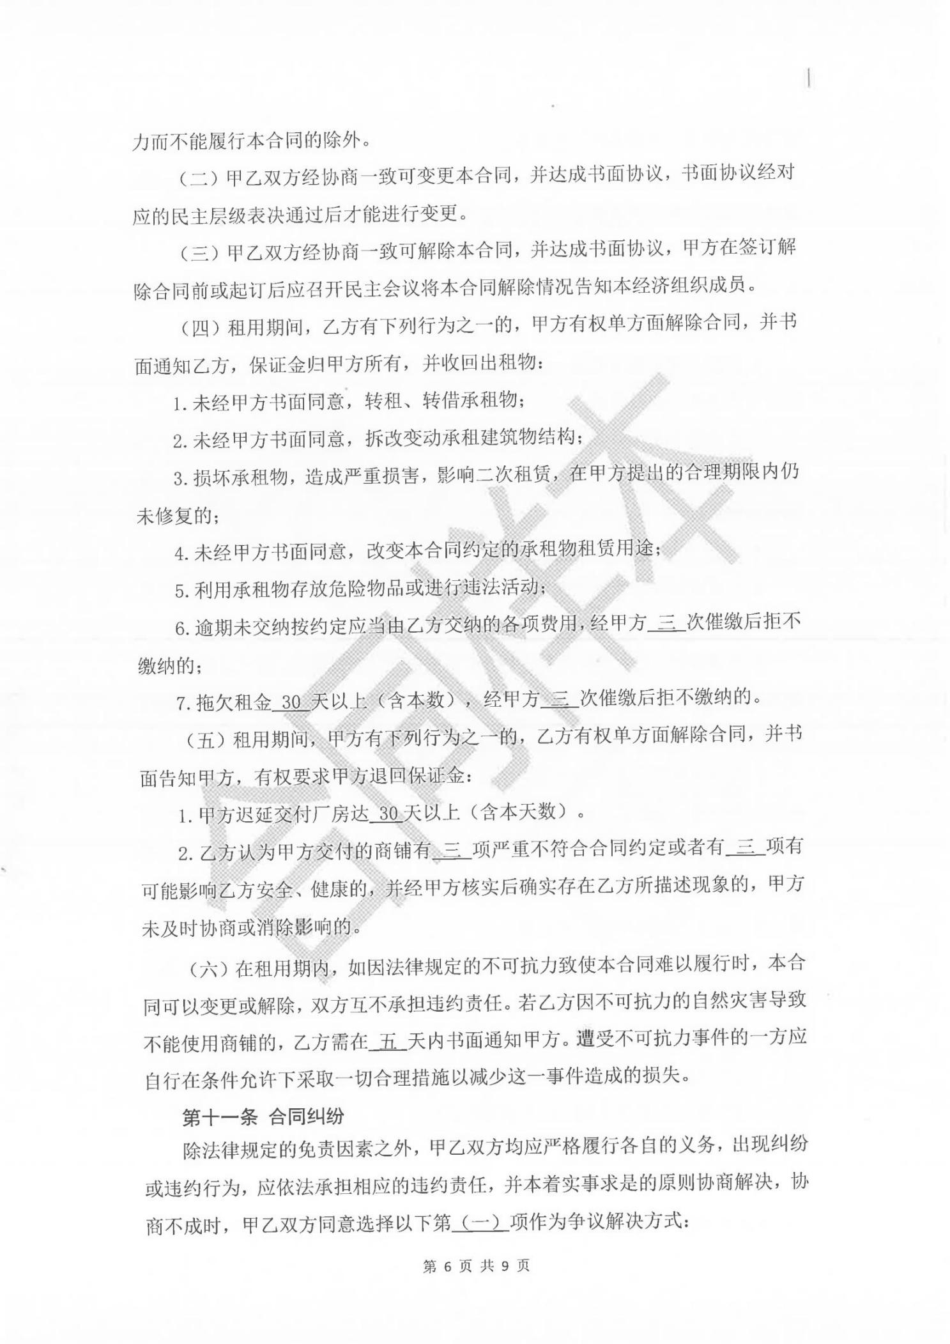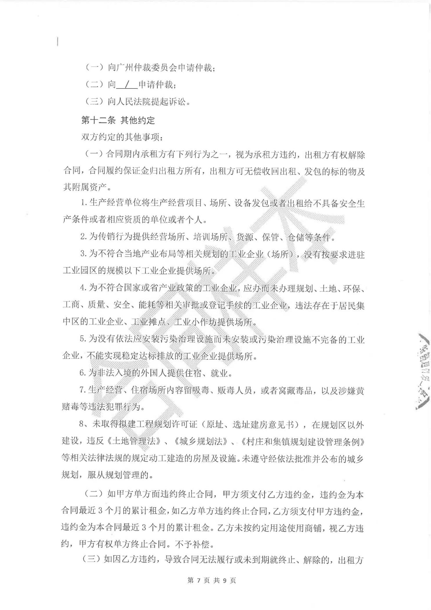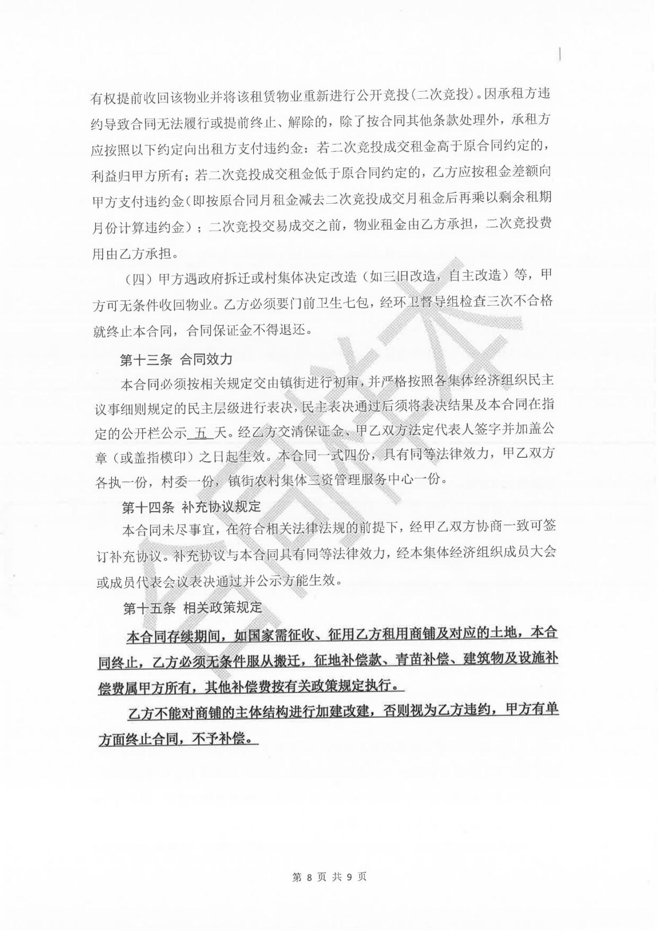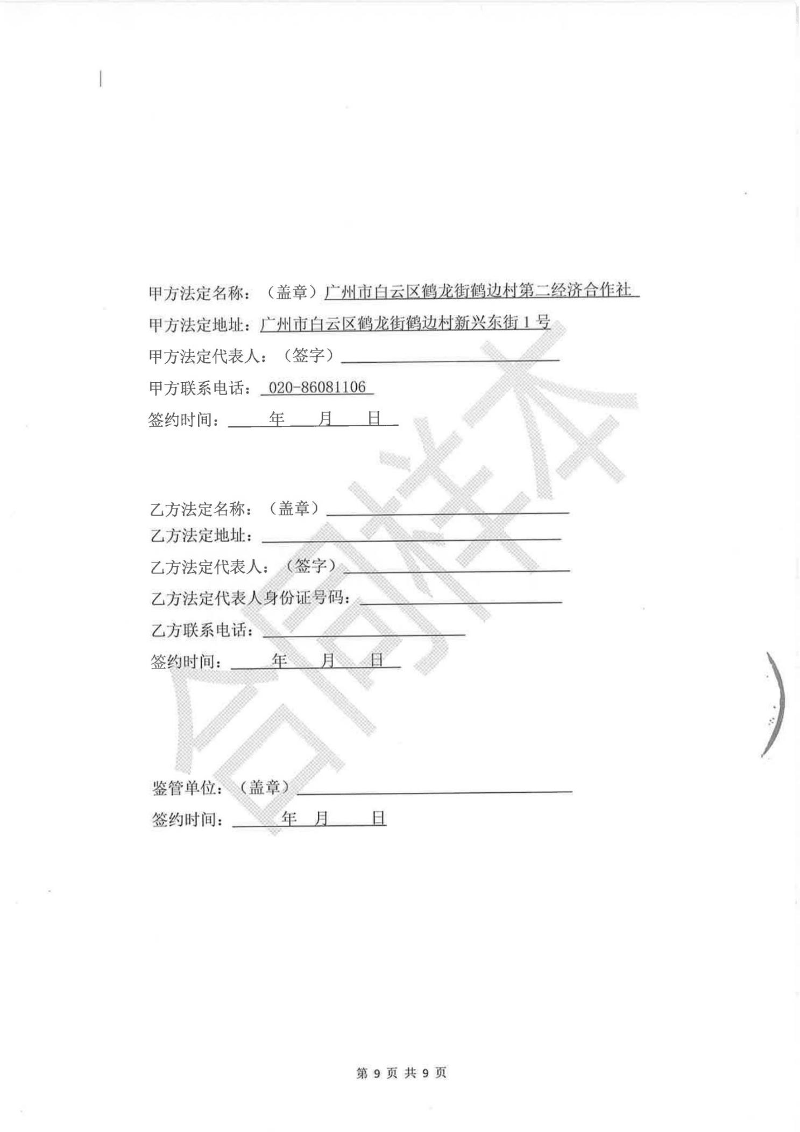

附件3：
成交确认书
项目编号：BYS20230072
出租方：广州市白云区鹤龙街鹤边村第二经济合作社
竞得人：
交易服务机构：白云区集体资产交易中心（承办机构：广州白云产权经纪有限公司）
兹白云区集体资产交易中心（承办机构：广州白云产权经纪有限公司）受出租方委托，通过公开市场方式出租位于广州市白云区鹤龙街鹤边村二社鹤龄街2号之2的商铺（以下称租赁标的物），并于 年 月 日组织了该项目的交易活动。现三方签订成交确认书如下：
一、竞得人已认真审阅该项目相关资料（包括但不限于《交易规则》及其附件等），对该项目设定的《交易规则》和程序无异议。
二、三方共同确认，在本次交易活动中竞得人以首年每月每平方米租金￥ 元（人民币大写：____万____仟____佰___拾___元整）承租租赁标的物。
三、竞得人承诺在竞投结果公示期（公示期为5个工作日，自网络竞投结束后次个工作日开始计算）结束后5个工作日内与出租方签订《交易合同》，并按该《交易合同》的约定支付合同履约金等相关费用，同时按《交易规则》的约定支付交易服务费。否则，愿意承担因违约而造成的一切经济和法律责任。
四、本成交确认书壹式叁份，出租方、竞得人、交易服务机构各执壹份，均具同等法律效力。本成交确认书自三方签字盖章之日起生效。

出租方：
法定代表人/负责人：
委托代理人：
联系电话：

竞得人：
法定代表人/负责人：
委托代理人：
联系电话：

交易服务机构：白云区集体资产交易中心（广州白云产权经纪有限公司）
年 月 日

